Аудит сайта profvideo.ru
- ОСНОВНЫЕ ПОКАЗАТЕЛИ САЙТА

ТИЦ | 30
PR | 2/10
Дата регистрации домена | 19.09.2005
Наличие в Яндекс.Каталоге | Нет
Наличие в DMOZ | Нет
Кол-во проиндексированных страниц в Yandex | 262
Кол-во проиндексированных страниц в Google | 372
Cайт profvideo.ru имеет следующие показатели - возрастное доменное имя (более 10-ти лет с момента регистрации), при этом сайт не зарегистрирован в Яндекс-каталоге и не присутствует в каталоге DMOZ, имеет небольшие показатели ТИЦ (тематический индекс цитирования) и PR (Page Rank).
Обратите внимание, что поисковая система Google проиндексировала намного больше страниц, чем Яндекс. Это может свидетельствовать о возможных технических проблемах с индексацией у сайта или наличии ошибок в CMS сайта, что можно устранить, запретив от индексации ненужные страницы, либо открыв индексацию страниц, путем нужных записей в файле robots.txt.

- ПОЗИЦИИ В ПОИСКОВЫХ СИСТЕМАХ

Запрос | Янлекс.Москва | Google.Москва | Mail.ru
Поисковые запросы
видео съемка свадьбы | - | 100 | -
видеограф на свадьбу | 75 | 29 | -
видеомонтаж | 78 | 41 | -
видеооператор в москве на свадьбу недорого | 47 | 46 | -
видеооператор на свадьбу москва недорого | 66 | - | -
видеооператор на свадьбу недорого | 64 | - | -
видеооператор недорого | 9 | 46 | -
видеооператор недорого москва | 14 | 68 | 12
видеосъемка армянской свадьбы | 2 | 18 | -
видеосъемка бар-мицвы | 1 | 4 | 1
видеосъемка бат-мицвы | 1 | 4 | 1
видеосъемка бритмилы | 1 | 1 | 1
видеосъемка венчания | 7 | 26 | 38
видеосъемка выпускного вечера | 18 | - | -
видеосъемка детских праздников | 9 | 75 | -
видеосъемка конференции цена | 9 | 66 | 23
видеосъемка конференций | 4 | 2 | 18
видеосъемка конференций в москве | 8 | 1 | 4
видеосъемка корпоратива | 15 | - | -
видеосъемка крещения | 13 | 28 | 31
видеосъемка лекций | 7 | 6 | 13
видеосъемка лекций в москве | 1 | 2 | 1
видеосъемка мастер-классов | 4 | 14 | -
видеосъемка мастер-классов в москве | - | 5 | -
видеосъемка москва | 1 | 8 | 15
видеосъемка мусульманских праздников | 1 | 1 | -
видеосъемка мусульманской свадьбы - никах | 1 | 6 | -
видеосъемка на день рождения | - | 5 | -
видеосъемка свадьбы | - | 59 | -
видеосъемка свадьбы москва | - | 49 | 41
видеосъемка свадьбы москва цены | - | - | -
видеосъемка свадьбы недорого | 62 | 83 | -
видеосъемка свадьбы цена | 54 | 25 | -
видеосъемка семинаров | 2 | 6 | -
видеосъемка семинаров в москве | 6 | 3 | 3
видеосъемка тренингов | 1 | 6 | 3
видеосъемка тренингов в москве | 3 | 5 | 1
видеосъемка хвангаб | 1 | 3 | 1
видеосъемка чеченской свадьбы | 1 | 8 | -
видеосъемка юбилея | 9 | 20 | -
видеосъёмка в москве | 1 | 8 | 14
выездная фотостудия | 12 | 27 | -
выездная фотостудия в москве | 8 | 28 | 16
выездная фотостудия на мероприятие в москве | 14 | 25 | 2
выездная фотостудия с моментальной печатью | 22 | 47 | -
выездная фотостудия с печатью | 10 | 31 | 18
договор на видеосъемку свадьбы | 36 | 16 | -
договор на съемку свадьбы | 20 | 26 | -
заказать видеосъемку на свадьбу | - | 80 | -
заказать видеосъемку свадьбы | 17 | 37 | -
заказать съемку свадьбы | 3 | 15 | -
как выбрать видеографа на свадьбу | 56 | 42 | -
корпоративная съемка | 24 | 61 | -
места для съемки свадеб в москве | 45 | 33 | 23
многокамерная видеосъемка | 3 | 5 | -
мобильная выездная фотостудия | 1 | 36 | 17
мобильная выездная фотостудия в москве | 1 | 21 | 1
мобильная фотостудия | 21 | 37 | -
мобильная фотостудия с моментальной печатью в москве | 27 | 22 | 25
моментальная выездная фотостудия | 24 | 32 | 33
монтаж видеосъемки | 40 | - | 10
презентационный фильм | - | 43 | -
производство учебных фильмов | - | - | -
профессиональная видеосъемка и монтаж | 7 | 53 | -
профессиональная видеосъемка свадеб | 30 | - | -
профессиональная съемка свадьбы | 13 | 26 | -
прямая видео-трансляция | - | - | -
прямая интернет-трансляция | - | - | -
свадебная видеосъемка в москве | - | 39 | 23
свадебные видеоролики | 18 | 79 | -
свадебный видеооператор | 73 | 75 | -
свадебный видеооператор недорого | 36 | 88 | -
свадебный фотограф и видеооператор | 79 | - | -
сколько стоит видеосъемка свадьбы | 34 | 25 | -
сколько стоит съемка свадьбы | - | 27 | -
сколько стоит фото и видеосъемка на свадьбу | 19 | 17 | -
сколько стоят услуги видеооператора | 8 | 14 | -
стоимость видеосъемки свадьбы | 36 | 38 | -
съемка видео | - | 1 | 31
съемка видеоролика | 59 | 18 | -
съемка выпускного | 16 | 26 | -
съемка конференций | 6 | 6 | -
съемка конференций в москве | 5 | 6 | 8
съемка лекций | 5 | 4 | 3
съемка лекций в москве | 1 | 1 | 1
съемка мастер-классов | 12 | - | -
съемка мастер-классов в москве | 2 | 40 | -
съемка на день рождения | - | - | -
съемка свадеб | 33 | 23 | -
съемка свадеб москва | - | 39 | 8
съемка свадеб на dslr | 5 | 24 | -
съемка свадеб недорого | 7 | 51 | -
съемка свадеб цена | 16 | 49 | -
съемка свадьбы советы | 39 | 44 | -
съемка свадьбы стоимость | 41 | 71 | -
съемка семинаров | 4 | 6 | 5
съемка семинаров в москве | 2 | 1 | 1
съемка тренингов | 2 | 2 | 2
съемка тренингов в москве | 4 | 1 | 1
съемка юбилея | 13 | - | -
требуется видеосъемка | 38 | 30 | -
услуги видеооператора | 14 | 12 | -
услуги видеооператора москва | 19 | 35 | 11
услуги видеооператора на свадьбу | 60 | 51 | -
услуги видеооператора на свадьбу цена | 63 | 46 | -
услуги видеооператора стоимость | 13 | 17 | -
услуги видеооператора цены | 7 | 47 | -
услуги видеосъемки на свадьбу | 12 | 82 | -
услуги свадебного видеооператора | 63 | 31 | -
услуги фотографа видеооператора на свадьбу | 33 | 44 | -
фото видео съемка свадьбы | 16 | 2 | -
фото видеосъемка на свадьбу цены | 79 | - | -
фото и видеооператор недорого москва | 23 | 33 | 15
фото и видеосъемка на свадьбу | - | - | -
фото и видеосъемка на свадьбу москва | 45 | 59 | -
фото и видеосъёмка на свадьбу. цены | 45 | 30 | -
фотограф и видеооператор на свадьбу | 74 | - | -
фотограф и видеооператор на свадьбу в москве | 90 | 26 | -
фотограф и видеооператор на свадьбу москва | 61 | 22 | -
фотограф и видеооператор на свадьбу недорого | 66 | - | -
фотограф и видеооператор на свадьбу цены | 67 | - | -
фотосъемка | - | - | -
фотосъемка бар-мицвы | 1 | 1 | 1
фотосъемка бат-мицвы | 1 | 2 | 1
фотосъемка венчания | 9 | 31 | -
фотосъемка еврейской свадьбы, обряда хупа | 2 | 1 | -
фотосъемка корейской свадьбы | 1 | 1 | -
фотосъемка крещения | 21 | 56 | 38
фотосъемка хвангаб | 1 | 1 | 1
фотосъемка чеченской свадьбы | 1 | 1 | -
художественная съемка свадеб | 1 | - | -

Для понятия общей картины позиций Вашего сайта, сделал анализ позиций из Вашего задания в основных поисковых системах (Яндекс, Google, Mail.Ru). Там, где стоит "-" - это значит, что данный поисковый запрос не присутствует в ТОП-100 поисковой системы. Нужно также понимать, что в разных регионах (у кого то по IP в браузере может стоять другой город, не Москва), выдача по тем или иным поисковым фразам может немного отличаться (как правило +-2-5 позиций).

На основании проведенного анализа поисковых фраз, представленных в списке выше, можно увидеть, что общий курс продвижения сайта выбран верно, но требуется уделить большее внимание оптимизации внешней и внутренней. Сайт занимает неплохие позиции по многим запросам из Вашего ТЗ (запросов в ТОП-30 - 47%, в ТОП-10 - 36%, в ТОП-3 - 17%).
- РАЗБИВКА ЗАПРОСОВ

Очень важно верно распределить запросы семантического ядра (если оно есть) по посадочным страницам Вашего сайта. Правильное распределение запросов по целевым страницам будет способствовать как более оперативному и грамотному продвижению, так и в конечном итоге скажется на конверсии ресурса. На сайте profvideo.ru это практически реализовано - на сайте имеются отдельные страницы для конкретного вида услуг, страницы для продвижения по городам МО, но не на всех страницах есть качественный оптимизированный и рекламный текст, а также ряд других параметров, как с точки зрения оптимизации, так поведенческого фактора, о чем более подробно будет рассмотрено в последующих пунктах.
- СЕМАНТИЧЕСКОЕ ЯДРО САЙТА И ТЕКСТОВОЕ НАПОЛНЕНИЕ САЙТА

«Семантическое ядро сайта – это список наиболее важных и высококонкурентных запросов, по которым планируется его продвижение в поисковых системах.»
Для успешного продвижения сайта важным моментом является его наполненность уникальным текстовым материалом, который пишется, руководствуясь семантическим ядром сайта, а также качественная оптимизация контента (текста и статей на сайте) под текущие требования поисковых систем (Яндекс, Google). В настоящее время поисковые системы помимо уникальности текстового контента (текст на Вашем сайте уникален), способны также оценивать наличие «воды» и «тошноты» ключевых слов в тексте, поэтому при написании текстов для страниц сайта следует обращать внимание на данные показатели, либо, при заказе написания статей у копирайтеров, обратить на это их внимание. Оценку текста можно произвести в бесплатном сервисе Семантический анализ текста, вставив текст в поле и нажав "Проверить".
На внутренних страницах рекомендуется обратить внимание на оптимизацию текста (рекомендуемый размер статей для одной страницы - 2 000 - 4 000 знаков с присутствием заголовков с ключевыми словами как с прямым, так и косвенным вхождением, с обязательным присутствием заголовков, <h2></h2>, <h3></h3> и т.д.). Это позволит увеличить посещаемость сайта за счет привлечения из поиска именно по смежным запросам.

Возьмем для пример поисковый запрос "съемка свадеб", который в регионе МО ищут примерно 1 000 человек в месяц в настоящий момент. Естественно в сезон его будут искать большее количество людей. В Яндексе он находится примерно на 33 месте, что достаточно низко и поисковый робот определяет релевантную страницу этому запросу эту http://profvideo.ru/semka-svadeb/, на которую и попадает целевой посетитель. На данной странице нет рекламного и приятно оформленного, обязательно оптимизированного с учетом семантики, воды и тошноты, текста. Гораздо эффективнее было бы сделать более рекламный и привлекающий посетителя текст, добавить, например, табличку с низкими ценами, под которой уже можно сделать ссылку на все тарифы, добавить и оптимизировать не только видеоролики, но и изображения, сделать списки и перечисления в тексте, заголовки по иерархии и т.д. Основной посыл - сделать интересную страницу для читателя, а для поисковиков учесть оптимизацию.

Тоже самое необходимо проделать с другими страницами, где есть та же проблема на лицо. Как видно из отчета, менее конкурентные запросы способны занимать места в ТОП-10 и в таком виде, а вот уже более конкурентные все же требуют более серьезной оптимизации страниц, о которой я писал выше.
- ВНУТРЕННЯЯ ОПТИМИЗАЦИЯ

Ошибки, найденные в ходе анализа контента:
- Чрезмерное использование тегов <strong></strong> на многих страницах сайта – это не только ухудшает внешний вид сайта, но и может быть воспринято поисковыми системами, как спам (особенно при заключении в данный тег ключевых слов, что в целом ухудшает рост сайта и грозит со временем (может произойти неожиданно) наложением фильтра на сайт со стороны ПС. Их можно заменить на <b></b> или оформить стилями через CSS, но выделять жирным ключевые слова - это рабочая схема, которая использовалась 5 лет назад;
- Некорректная оптимизация тегов title (заголовок страницы) у большинства страниц - на некоторых страницах они спамные (тут http://profvideo.ru/o-kompanii/ - это не посадочная и не продвигаемая страница, поэтому заголовок лучше сделать "О компании" или "Наши работы", "Портфолио"), а на других слишком длинные заголовки и их лучше разбавлять названием компании во второй части тайтла. Заголовки не должны дублироваться на сайте, что может запутать поисковых роботов при присвоении правильных релевантных страниц, отсюда и возможно занижение позиций;
- На внутренних страницах сайта зачастую отсутствуют заголовки , заключенные в теги <h2></h2>, <h3></h3>. Их необходимо использовать, чтобы разбавить текст, вставить в них лаконично ключевые слова, без переспама, то есть без переоптимизации;
- Рекомендуется настроить отступы в тексте, чтобы не создавать много лишних тегов в коде (например, частые пробелы &nbsp;);
- Нужно оптимизировать текст на всех страницах сайтах, сделать его максимально релевантным и оптимизированным под максимально большее количество смежных фраз для каждой конкретной страницы.
- ТЕХНИЧЕСКАЯ ОПТИМИЗАЦИЯ
В ходе аудита были обнаружены следующие ошибки в технической оптимизации ресурса:
- Страница 404 ошибки отсутствует и при попытке набрать несуществующий адрес, осуществляется автоматический редирект на главную страницу сайта. Рекомендуется настроить обработку 404 ошибки:
При запросе документа с несуществующим адресом, страница должна отдавать 404 отклик сервера и выводить сообщение, что адрес набран неверно, при этом оставаться на сайте.
Создать страницу 404 ошибки в стиле сайта, но оформить ее визуально отличной от других страниц, задействовав только фон и логотип сайта (без дополнительных блоков и лишней информации). Разместить на странице следующий текст:

<h1>Данная страница не существует!</h1>
Вы можете <a href=”http://profvideo.ru/”>перейти на главную страницу сайта</a>

- На сайте обнаружены внешние ссылки (ссылки, ведущие на иной ресурс), например https://webim.ru/, http://www.zakaz-buketa.ru/ и другие.

Внешние ссылки отрицательно влияют на продвижение, так как ссылочная масса сайта постепенно перетекает на другой ресурс. Поэтому внешние ссылки необходимо либо удалить с сайта, либо всем ссылкам присвоить атрибут тега «nofollow»;
- Код не проходит валидацию, подробнее по ссылке https://validator.w3.org/nu/?doc=http%3A%2F%2Fprofvideo.ru%2F;
- Обнаружены ошибки в CSS, подробности по ссылке: http://jigsaw.w3.org/css-validator/validator?uri=http%3A%2F%2Fprofvideo.ru;
- Обнаружены ошибки с помощью анализа сайта в Page Speed (анализатор ПС Гугл, который выявляет проблемы с загрузкой сайта и предлагает способы их решения). Все рекомендации вы найдете по ссылке:
https://developers.google.com/speed/pagespeed/insights/?url=http%3A%2F%2Fprofvideo.ru%2F.

Проблемы с загрузкой сайта негативно влияют, как на индексацию ресурса, так и на поведенческие факторы. Проблемы есть как со скоростью загрузки на мобильных устройствах, так и на компьютерах.
- ВНЕШНЯЯ ОПТИМИЗАЦИЯ

Проанализировав обратную ссылочную массу сайта profvideo.ru, можно обнаружить, что количество внешних ссылок за последний год существования сайта составляет на данный момент 498 шт., что достаточно для доменного имени такого возраста, при условии, что сайты, где размещены обратные ссылки являются качественными и схожи по тематике с продвигаемым сайтом.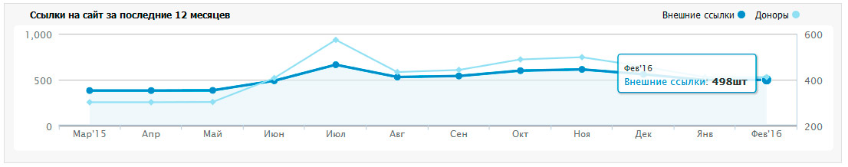

Проанализировав метод составления текстов ссылок, можно сделать вывод, что плотность анкор листа соответствует оптимальной. При формировании анкоров ссылок видно, что внимание уделяется соотношению «точное вхождение запроса в анкор ссылки» к словоформам ключевика в анкоре, что позитивно сказывается на плотности анкор листа и общему положению сайта при ранжировании. Данный факт положительно влияет на динамику сайта по продвигаемым запросам. В обратных ссылках найдено более 120 различных анкоров, что говорит о правильной стратегии их составления и размещения на других сайтах.

В обратных ссылках найдено более 200 анкоров, что достаточно для сайта такого объема, но рекомендуется постепенно увеличивать число анкоров, при этом необходимо размещать не только анкоры с прямым вхождением ключевого слова (например, "съемка свадеб", "свадебная фотосъемка" и т.п.), но и другие словоформы ключевого слова с разбавкой слов "здесь", "тут", "на сайте", "на странице", "тут profvideo.ru" и так далее (например "заказать недорогую фотосъемку свадьбы в москве на сайте profvideo.ru" и т.п.).
ВАЖНО! Ссылатся нужно не только на главную, но и на внутренние страницы.
8. ПОВЕДЕНЧЕСКИЙ ФАКТОР

Сегодня многие поисковые системы (особенно Яндекс) в своих алгоритмах ранжирования уделяют особое внимание поведенческому фактору. Неудовлетворительное юзабилити сайта может в будущем привести к понижению сайта в выдаче по продвигаемым запросам.

При поверхностном анализе юзабилити сайта обнаружено:
- Желательно разместить на всех посадочных страницах сайта качественный, оптимизированный под современные требования поисковых систем РЕКЛАМНЫЙ привлекающий внимание текст, написанный согласно принципам seo-копирайтинга, то есть сделать текстовую информацию более оптимизированной под конкретные запросы (подробнее в пункте 4);
- Если у Вас имеются фотографии Вашего офиса, различные лицензии, награды, дипломы и сертификаты - можно смело разместить их на сайте. Такая информация способствует повышению доверия покупателей к сайту;
- Рекомендуется разместить дополнительную контактную информацию на сайте, если таковая имеется (форму онлайн консультанта, icq, Viber или WhatsApp). Сейчас такие средства коммуникации, помимо уже установленного онлайн консультанта все более востребованы;
- Так как в последние годы особое место в продвижении сайтов уделяется социальным сетям (т.н. SMO), то для большего распространения информации о товарах, можно добавлять на сайт видеоролики. Видеохостинги, вроде YouTube, также являются хорошим источником целевого трафика, поэтому необходимо также уделять внимание продвижению сайта через эти сервисы. Просмотр видеоролика позволяет задержать посетителя на сайте, что увеличивает общий показатель поведенческого фактора. На Вашем сайте есть ролики, размещенные на собственном канале на Ютубе, но практически нигде не добавлены в описании ролика ссылки на конкретные страницы сайта, а это было бы полезно для увеличения трафика на сайт;
- Рекомендуется также добавить отдельным пунктом обновляемый раздел "Акции" или "Спецпредложения". Посетитель должен знать, что Вы активно работаете над улучшением сервиса и постоянно проводите приятные акции для своих потенциальных клиентов;
- В верхней части сайта кнопка "Позвонить бесплатно" не активна, что уменьшает поведенческий фактор. Она есть внизу и рабочая, поэтому вверху ее нужно либо сделать рабочей, либо убрать, чтобы не путать посетителей;
- На главной странице есть в нижней части отзывы, при наведении на которые загорается курсор клика, но кликнуть нельзя. По правильному нужна кнопка "Читать все отзывы" или в верхнем меню "Отзывы", чтобы их можно было почитать, перейдя в один клик с любой внутренней страницы сайта, не только с главной:
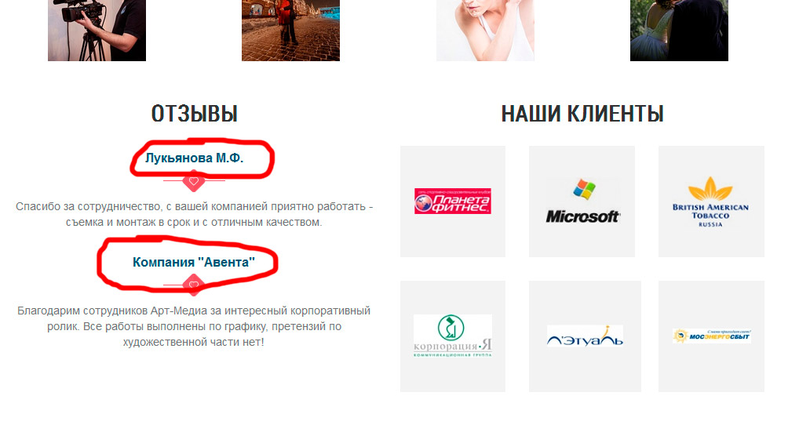
- Счетчики посетителей в нижней части сайта можно красиво убрать к кнопка соцсетей, так как на больших экранах они сильно съезжают влево:
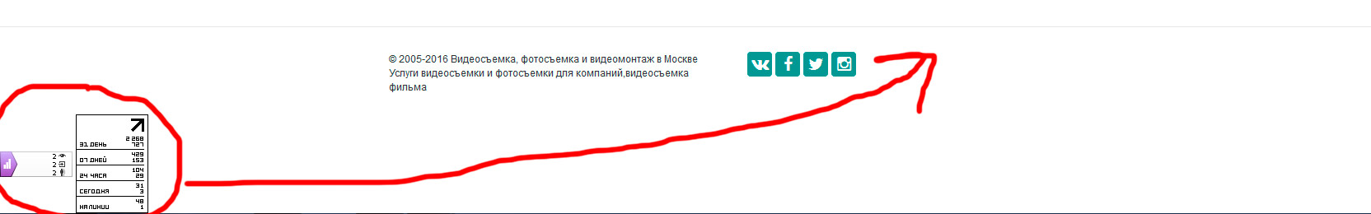

9. ОБЩИЙ ВЫВОД ПО ПРОДВИЖЕНИЮ

Видимость сайта и количество целевых посетителей можно существенно повысить. Рекомендуется обратить внимание на текстовое наполнение страниц, позиции по которым Вас интересуют больше всего, оптимизировав их согласно современным требованиям поисковых систем и наполнив эти посадочные страницы качественно оптимизированным текстом.

В настоящее время поисковики научились определять попытки манипулирования их алгоритмами, поэтому желательно исключить из оптимизации выделение ключевых слов жирным (у Вас на сайте есть выделения поисковых фраз тегом <b></b>), а также написание текстов для массы, переспам ключевых слов в заголовках страницах. В коммерческих тематиках это уже практически полностью пресекается наложением фильтров и может дойти и до Вашего сайте. Текст должен быть полезен в первую очередь для посетителя. Хороший текст, не рерайт, а качественно написанный с соблюдением семантики не может стоить дешево, но эффект от него для запросов НЧ и СЧ будет хорошим, так как часто с грамотно написанным и оптимизированным текстом, посадочная страница без обратных ссылок может занимать высокие места в ТОПе.

Необходимо также постепенно увеличивать обратную ссылочную массу, как на главную страницу, так и обязательно на внутренние страницы, путем приобретения тематических ссылок с качественных тематических ресурсов. Подобрать хорошего донора сегодня сложно, поэтому зачастую лучше купить 1 дорогую ссылку с хорошего незаспамленного ресурса, чем тратить денежные средства на 10 не эффективных и недорогих. Дополнительно увеличить его посещаемость и нарастить трафик, можно следующими способами:

- Реклама на форумах (есть специальные сервисы (Адвего, как пример), где можно дать задание и люди будут проводить на форумах вирусную рекламу Вашего сайта);
- Группы в социальных сетях и реклама в них же;
- Новостные порталы и статейники, блоги, тематические сайты.

Таким образом будет постепенно увеличиваться обратная ссылочная масса и общий трафик на Ваш сайт с новых сторонних ресурсов. То есть это все легально и является естественным приростом, что понравится и поисковым системам.

Постоянное увеличение страниц сайта с размещением на них новостей, статей, контента и прочей полезной для посетителей информации также является отличным способом привлечения трафика на сайт.

Следование всем описанным выше рекомендациям позволит значительно повысить рейтинг сайта, избежать возможного наложения санкций со стороны ПС Яндекс и Google, повысить его позиции в поисковых системах.

